Curriculum

Roberto Rubí Espinoza

JUD de Desarrollo Cultural
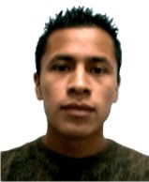

Nivel máximo de estudios | Licenciatura en Filosofía y Letras (UNAM)
Áreas de conocimiento | Seminario Metereológico Curso de Dramática y Teatro Curso de Artes y Humanidad Declamación
Experiencia laboral
Periodo | de julio/2015 a actual
Institución | Delegaciòn Àlvaro Obregòn
Cargo | JUD de Desarrollo Cultural
Periodo | de febrero/2013 a febrero/2015
Institución | Delegación Álvaro Obregón
Cargo | JUD de Desarrollo Cultural
Periodo | de enero/2004 a febrero/2013
Institución | Delegación Álvaro Obregón
Cargo | Líder Coordinador de Apoyos Logísticos y Transporte

